

به نام خدا

برنامه‌نویسی موازی - پاییز 1403
راهنمای نصب Intel Parallel Studio

نصب Intel Parallel Studio به همراه Visual Studio در Windows

۱. نصب Visual Studio
برای نصب Visual Studio می‌توانید به این لینک مراجعه کرده و Installer مربوط به نسخهٔ Visual Studio Community را دانلود نمایید.
گزینه‌های زیر را از قسمت ++Desktop & Mobile > Desktop development with C انتخاب کنید:
- یک نسخه از MSVC
- Just-In-Time debugger
- یک نسخه از Windows SDK

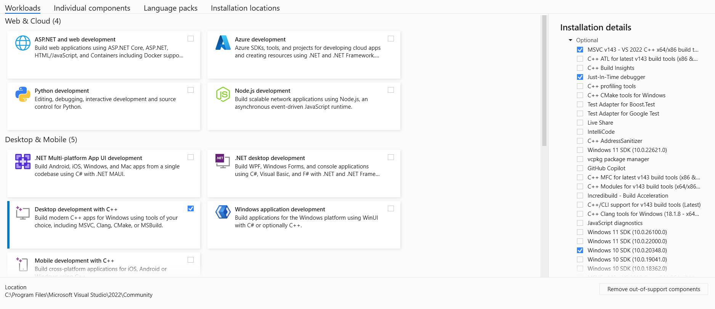
شکل ۱. نمونه‌ای از گزینه‌های انتخاب شده در نصب Visual Studio.

۲. نصب oneAPI
برای دانلود oneAPI به این لینک مراجعه کنید.
پس از رسیدن به مرحلهٔ Select Components، گزینه‌های زیر را انتخاب کنید:

- Intel DPC++ Compatibility Tool
- Intel oneAPI DPC++ Library
- Intel oneAPI DPC++/C++ Compiler
- Intel VTune(TM) Profiler*
- Intel Distribution for GDB*
- Intel oneAPI Threading Building Blocks
- Intel Advisor*
در مرحلهٔ Integrate IDE، از میان IDE های موجود، IDE(های) مورد نظر خود را انتخاب کنید.

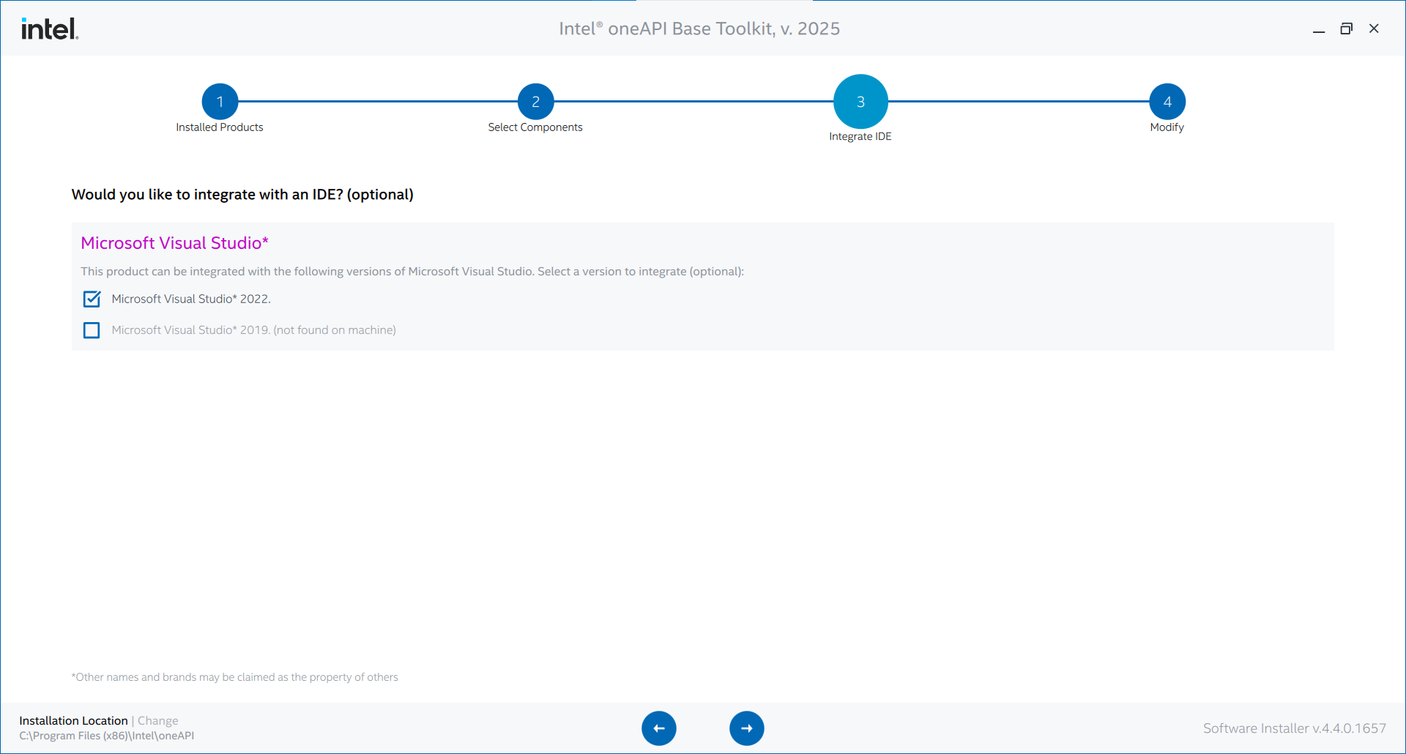
شکل ۲. قسمت Integrate IDE در نصب oneAPI.

**توجه: در صورتی که IDE شما توسط Installer تشخیص داده نشد به قسمت مشکلات احتمالی بروید.

۳. نصب Intel Inspector
برای نصب Intel Inspector به این لینک مراجعه کرده و پس از دانلود، مراحل نصب را مشابه قسمت ۲ پیش ببرید.

۴. نحوهٔ استفاده در Visual Studio
به منظور تصدیق فرایند نصب، به Visual Studio مراجعه کنید و از اضافه شدنِ قسمت‌های به تصویر کشیده شده در شکل ۳ اطمینان حاصل کنید.

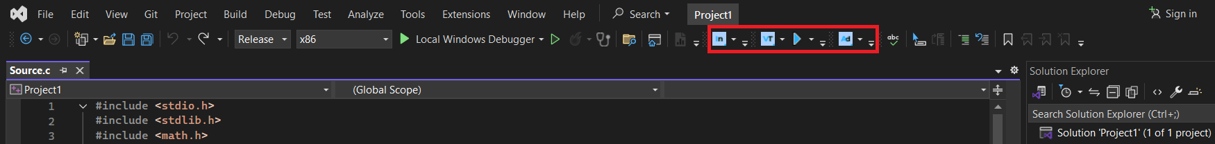
شکل ۳. اضافه شدن قسمت‌های مشخص شده به Visual Studio پس از نصب Intel Parallel Studio.

در این مرحله از قسمت Solution Explorer روی پروژهٔ خود (در این مثال Project1) کلیک راست کرده و گزینهٔ Properties را انتخاب کنید و و یا از میانبر Alt + Enter استفاده کنید. سپس از قسمت General > Platform Toolset، گزینهٔ Intel C++ Compiler را انتخاب نمایید.

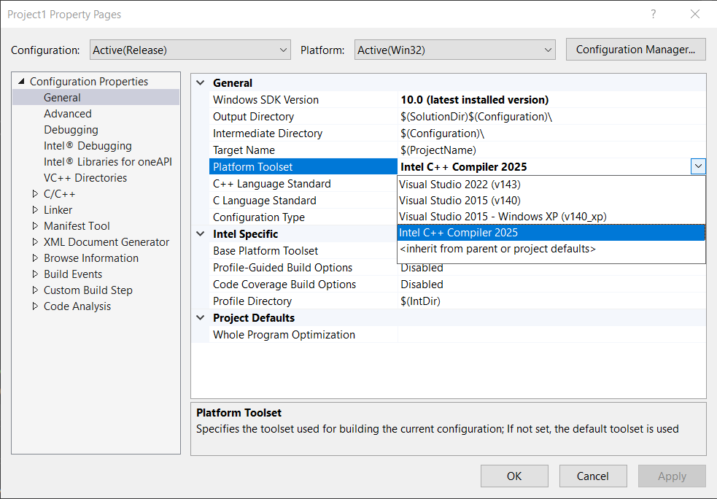
شکل ۴. تنظیمات Intel Parallel Studio در Visual Studio.

همچنین به منظور استفاده از OpenMP که به صورت پیشفرض غیرفعال است، می‌توانید با مراجعه به C/C++ > Language و یا [++C/C++ > Language [Intel C این گزینه را فعال کنید.

مشکلات احتمالی

۱. عدم شناخته شدن IDE توسط Intel Parallel Studio
در صورت عدم شناخته شدن از IDE خود در مرحلهٔ Integrate IDE از به‌روز بودن و منطبق بودن نسخهٔ Visual Studio خود با oneAPI اطمینان حاصل کنید. در حال حاضر نسخهٔ 2019 و 2022، با آخرین نسخه از oneAPI منطبق هستند.
در صورتی که مشکل همچنان برطرف نشد، در Visual Studio Installer از گزینهٔ Repair استفاده نمایید.

۲. خطای VTune cannot detect local machine configuration
در صورت بروز این مشکل در هنگام آنالیز به وسیلهٔ Intel VTune، آخرین driver پردازندهٔ خود را از سایت رسمی Intel دانلود و نصب کنید.

نسخهٔ Community کفایت خواهد کرد.
پیشنهاد می‌شود نسخه‌ای از MSVC که با نسخهٔ Visual Studio شما منطبق است را دانلود نمایید.
SDK را متناظر با سیستم عامل خود (Windows 10/Windows 11) دانلود کنید.
در صورتی که نسخهٔ قابل پشتیبانی Intel Parallel Studio را از قبل دارید (در حال حاضر 2019/2022)، به قسمت ۲ بروید.

